Уважаемые пользователи!
Спасибо за то, что вы пользуетесь сервисом личного кабинета Службы государственного строительного надзора и экспертизы Санкт-Петербурга.

Настоящая инструкция должна помочь вам, если вы встретите какие-либо затруднения. Интерфейс личного кабинета очень прост, однако чтобы попасть в кабинет, вам необходимо сначала зарегистрироваться. Добро пожаловать.

ИНСТРУКЦИЯ ПО РЕГИСТРАЦИИ

в личном кабинете Службы государственного строительного надзора и экспертизы Санкт-Петербурга

В личном кабинете могут зарегистрироваться физические или юридические лица. Выберите нужный пункт при регистрации.
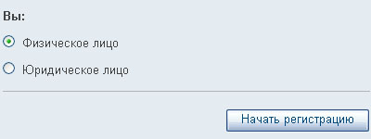

- РЕГИСТРАЦИЯ ФИЗИЧЕСКОГО ЛИЦА
Если Вы являетесь физическим лицом – зарегистрироваться достаточно просто, обратите внимание, что вы регистрируетесь на официальном сайте исполнительного органа государственной власти Санкт-Петербурга и сведения должны быть достоверными.
Часть данных Вы потом сможете корректировать в своем личном кабинете, но ЛОГИН, E-MAIL и ряд других сведений не редактируются.
При регистрации действуют системы подсказок (некорректно заполненные поля подсветятся красным цветом).
ЛОГИН.
Логин в системе должен быть уникальным, поэтому при выборе вы можете регистрировать только ЛОГИН, которого нет еще в системе. По ходу регистрации можете проверить ЛОГИН на совпадение.
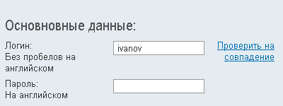

ИНН
ИНН не является полем обязательным для регистрации, однако без идентификации ИНН Вы не сможете использовать ряд функций личного кабинета, к примеру формировать заявления в электронном виде.

ДАННЫЕ и ЗАЩИТА
В соответствии с Федеральным законом от 27.07.2006 г. № 152-ФЗ «О персональных данных» мы можем зарегистрировать Ваш личный кабинет, только если вы даете согласие на размещение Ваших персональных данных в сети Интернет. При регистрации вы должны подтвердить это, поставив галочку в соответствующее поле.
Против роботов и разнообразных авторегистраторов действует система защиты с помощью введения т. н. «капчи». Вам необходимо ввести цифры кода в поле рядом с ним. И только после этого вы сможете зарегистрироваться.

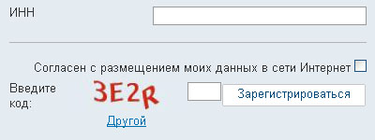

РЕГИСТРАЦИЯ ЮРИДИЧЕСКОГО ЛИЦА
Для регистрации юридического лица вам необходимо корректно заполнить сведения об организации, ведь в дальнейшем они будут размещаться в ваших документах. Безусловно, часть данных можно будет корректировать в личном кабинете, но ИНН и ряд других полей являются обязательными и в системе не редактируются.

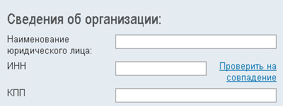

ПРОВЕРКА КОРРЕКТНОСТИ ВВОДА
Обращаем ваше внимание на то, что ряд полей с реквизитами имеют собственные системы проверки правильности ввода. Не пытайтесь ввести просто нужное число символов в строку, вводите сразу корректные данные.
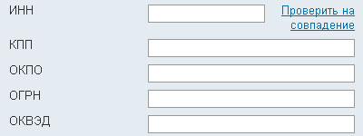

ДАННЫЕ и ЗАЩИТА

Как и в случае с регистрацией физического лица, в соответствии с Федеральным законом от 27.07.2006 г. № 152-ФЗ «О персональных данных» мы можем зарегистрировать Ваш личный кабинет, только если Вы даете согласие на размещение Ваших данных в сети Интернет. При регистрации Вы должны подтвердить это, поставив галочку в соответствующем поле.
Против роботов и разнообразных авторегистраторов действует система защиты с помощью введения т. н. «капчи». Вам необходимо ввести цифры кода в поле рядом с ним. И только после этого Вы сможете зарегистрироваться.

ВХОД В ЛИЧНЫЙ КАБИНЕТ
Когда вы полностью зарегистрировались – Вы получите на электронную почту, указанную при регистрации уведомление, и должны будете подтвердить правильность Вашего ящика электронной почты. После подтверждения Вы можете пользоваться личным кабинетом – вход в личный кабинет осуществляется через форму:
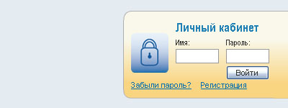

Здесь же Вы можете восстановить пароль, если забыли его.

- РАБОТА В ЛИЧНОМ КАБИНЕТЕ

Если Вы вошли в личный кабинет, Вы видите Ваше имя или название организации.
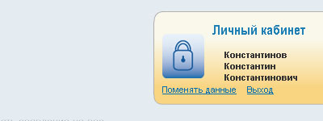

Здесь же Вы можете войти в режим изменения данных вашего аккаунта или выйти из системы.

ДОСТУПНЫЕ ФУНКЦИИ.
На ноябрь 2010 года в личном кабинете доступны следующие функции:
- Создание ОБРАЩЕНИЙ;
- Создание ЗАЯВЛЕНИЙ;
- ЗАПИСЬ НА ПРИЕМ специалистов;
Все функции имеют очень простой интуитивно понятный интерфейс и расположены в левом меню страниц сайта.

ОБРАЩЕНИЯ
Вы можете формировать свои сообщения в службу государственного строительного надзора и экспертизы.

СОЗДАНИЕ ОБРАЩЕНИЙ
Обращения – это ваши вопросы к специалистам службы государственного строительного надзора и экспертизы.
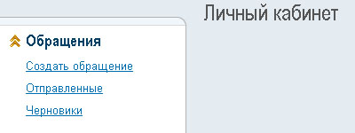
Вы можете СОЗДАТЬ ОБРАЩЕНИЕ и следить за ним в списке ваших обращений на странице ОТПРАВЛЕННЫЕ.
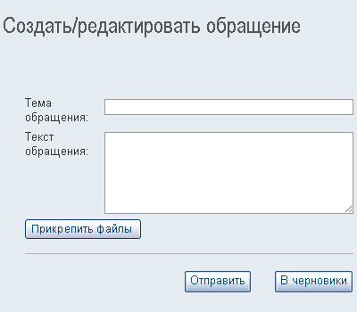

ЧЕРНОВИКИ
Вы можете сохранить обращение как черновик с помощью кнопки В ЧЕРНОВИКИ. Эта функция позволяет подготовить корректное обращение к специалистам Службы до отправки, редактировать обращение, прикреплять файлы.
Обратите внимание, что если обращение ОТПРАВИТЬ – Вы не сможете его отредактировать или удалить, а специалисты Службы государственного строительного надзора и экспертизы должны будут рассмотреть ваше обращение. Цените труд других людей и подготавливайте корректные обращения. Обращения проходят предварительную модерацию.

ПРИКРЕПИТЬ ФАЙЛЫ
Вы также можете ПРИКРЕПЛЯТЬ ФАЙЛЫ к обращению, к примеру, сканированный документ, фотографию, или документ на официальном бланке организации. Мы получим эти документы вместе с обращением… Старайтесь не загружать документы слишком большого объема, так как на нашем сервере действуют ограничения объема приложенных документов.
Обращаем Ваше внимание, что удалить или заменить приложенный файл после его отправки Вы уже не сможете.

ЧЕРНОВИКИ ОБРАЩЕНИЙ
В черновиках Вы можете РЕДАКТИРОВАТЬ свои обращения доводя их до степени готовности к отправке, а также УДАЛЯТЬ черновики.
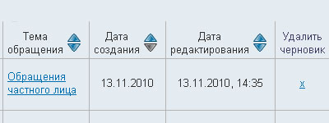

СПИСОК ОБРАЩЕНИЙ
В списке Вы можете видеть список обращений, статус, ожидаемые даты рассмотрения и ссылку на ответ. А также сортировать списки обращений по параметрам (СТРЕЛОЧКИ ВНИЗ-ВВЕРХ) или фильтровать (выпадающее окно «СТАТУС»+кнопка «ПОКАЗАТЬ»).
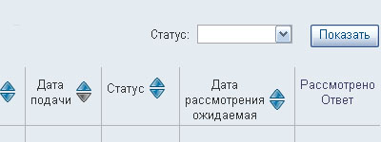
Обратите внимание, что отправленные обращения нельзя «вернуть» - они уже зафиксированы в момент отправки. Будьте аккуратны с отправкой обращений – используйте для подготовки ЧЕРНОВИКИ.

ЗАЯВЛЕНИЯ

В личном кабинете предлагается функциональность работы с заявлениями. Вы можете СОЗДАТЬ заявление, приложив к нему необходимые файлы, работать со списками ЧЕРНОВИКОВ заявлений и ОТПРАВЛЕННЫХ заявлений.

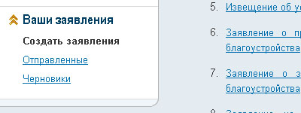

Вы можете создавать в личном кабинете ЗАЯВЛЕНИЯ только по предложенным Вам формам. Список типов заявлений соответствует текущему списку принимаемых к рассмотрению заявлений и будет пополняться и изменяться со временем. Для создания заявления – выбирайте нужный тип заявления:

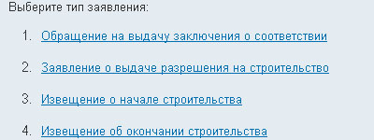

После выбора заполняйте корректно данные в полях заявления.
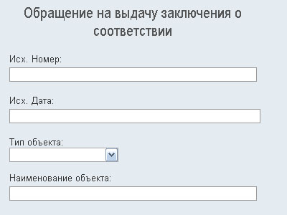

Помните, что отправив ЗАЯВЛЕНИЕ, Вы не сможете его удалить или вернуть на доработку. Используйте ЧЕРНОВИКИ для создания заявления.
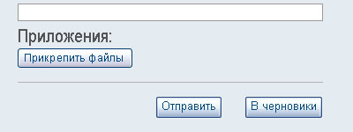
Вы также можете прикрепить к заявлению файлы с помощью кнопки ПРИКРЕПИТЬ ФАЙЛЫ. Но в отосланных заявлениях вы не сможете их редактировать, смотреть или изменять – в отправленных заявлениях вы будете видеть только список названий отправленных файлов.

ЗАПИСЬ НА ПРИЕМ
Вы можете записаться на прием к специалистам Службы государственного строительного надзора и экспертизы, используя функции личного кабинета.

Для записи на прием выберите функцию ПОСМОТРЕТЬ РАССПИСАНИЕ И ЗАПИСАТЬСЯ в левом меню.
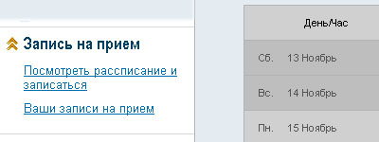

Выбирайте нужный вам отдел и нужного специалиста из списка специалистов.
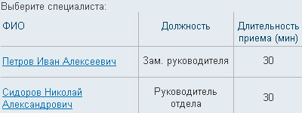

После выбора специалиста Вы увидите расписание приемов специалиста и свободные места.

Кликнув мышкой в нужную вам клетку расписания Вы получите контекстное меню, где должны будете вписать цель визита и нажать кнопку ЗАПИСАТЬСЯ. Ваша заявка на данное время визита уйдет специалисту.

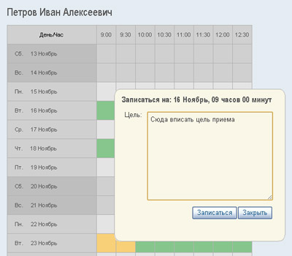

Однако, специалист должен подтвердить данное время. Ваши записи на прием, и информацию о том подтвержден ли ваш прием вы можете видеть на странице ВАШИ ЗАПИСИ НА ПРИЕМ.
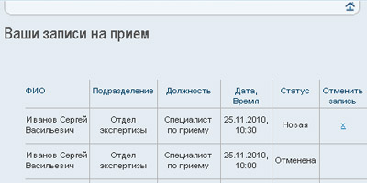

Вы можете аннулировать запись с помощью функции ОТМЕНТЬ ЗАПИСЬ, в этом случае время, которое вы занимали в расписании освободится.

